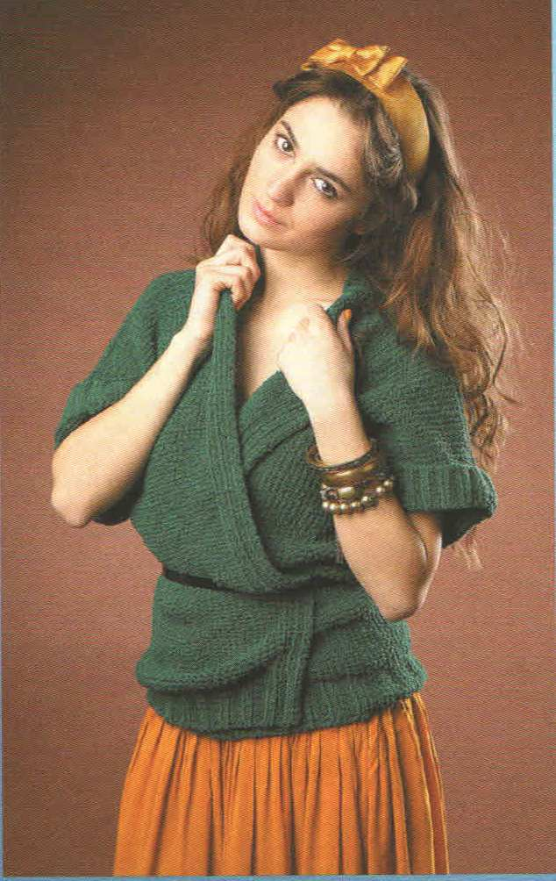
Жакет- кимоно
Яркий пример актуального стиля casual - жакет-кимоно без застежек, связанный из качественной кашемировой пряжи глубокого изумрудного оттенка.
Размер: 38
Для вязания жакета спицами вам потребуется: пряжа «Кашемир стрейч» (98% кашемир, 2% эластан, 1250 м/100 г) - 350 г изумрудного цвета, спицы №8 и №9.
Внимание! Вяжите нитью в 6 сложений.
Резинка 2x2/1 х1: вяжите попеременно 2/1 лиц. п. и 2/1 изн. п.
Изнаночная гладь: лиц. ряды - изн. петли, изн. ряды - лиц петли.
Спинка и полочки: до проймы вяжите единым полотном. На спицы №8 наберите 152 п., вяжите 14 рядов резинкой 2x2. Далее поменяйте спицы на №9 и вяжите лиц. гладью. При этом для планок крайние 5 п. с обеих сторон вяжите резинкой 1x1. На высоте 25 см от резинки разделите вязание на 3 части: по 38 п. на каждую полочку, оставшиеся петли - спинка. Далее каждую сторону вяжите отдельно.
Спинка: для рукавов прибавьте с обеих сторон
2 раза х 1 п. и 1 раз х 11 п. Далее вяжите прямо.^ Через 46 рядов для выреза горловины закройте средние 20 п. и далее каждую сторону вяжите отдельно. Для закругления выреза закройте с внутренней стороны 1 раз х 3 п. и 1 раз х 2 п. Оставшиеся петли закройте за один прием. Другую сторону довяжите симметрично.
Правая полочка: для рукава прибавьте с левой стороны 2 раза х 1 п. и 1 раз х 11 п. Далее вяжите прямо. Через 40 рядов для выреза горловины с правой стороны закройте в каждом 2-м ряду 1 раз х 6 п., 1 раз х 4 п.,
1 раз х 2 п. и 3 раза х 1 п. Оставшиеся петли закройте за один прием.
Левая полочка: вяжите симметрично.
Сборка: выполните плечевые швы и верхние швы рукавов. Для планки по вырезу горловины на спицы №8 равномерно наберите 64 п., вяжите 20 рядов резинкой 2x2. Закройте петли по рисунку. По краю рукава на спицы №8 равномерно наберите петли и вяжите 20 рядов резинкой 2x2. Закройте петли по рисунку. Другой рукав обвяжите аналогично. Выполните нижние швы рукавов. Резинку отверните на лиц. сторону, подшейте.
